**DB-595 能量方程仪**

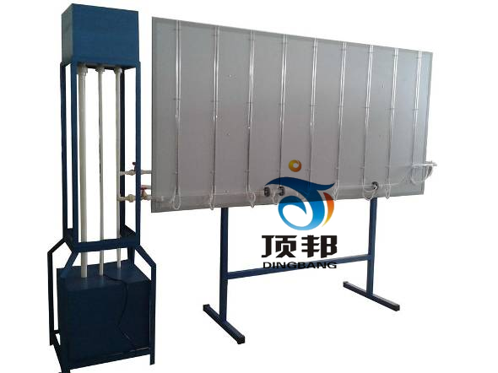

一、简介：

能量方程仪可直观演示动能、势能间的转换，可实测流速水头。大型测压板直接显示总水头线及测压管水头线。

二、技术参数：

1、外形尺寸：4000×500×2600mm

2、工作电压：220V 功率：550W

3、水泵：微型增压泵，功率：550W。

4、供水箱：容积大于60L，精致PVC材质。

5、恒压水箱： 容积大于40L，精致亚克力材质。

6、试验管：Φ20mm与Φ40mm，优质透明有机玻璃材质。

7、测压管：Φ10mm有机玻璃管，数量：8对；指示液为水，无毒、使操作更为安全

8、实验所用的流体--水为全循环使用设计，充分节约水资源。

9、实验台架为精致不锈钢；装置结构紧凑，外形美观，流程简单,操作方便。

三、 实验项目：

1、观察流体流经能量方程试验管时的能量转化情况；

2、对实验中出现的现象进行观察分析，加深对能量方程的理解；

3、观察各项能量（或压头）随流速或流量变化时的变化规律。

四、设备配置：

1、恒压水箱

2、试验管（包含扩大段及弯管段）

3、测压管

4、流量计

5、回水管路

6、供水箱

7、供水泵

8、实验台架等。